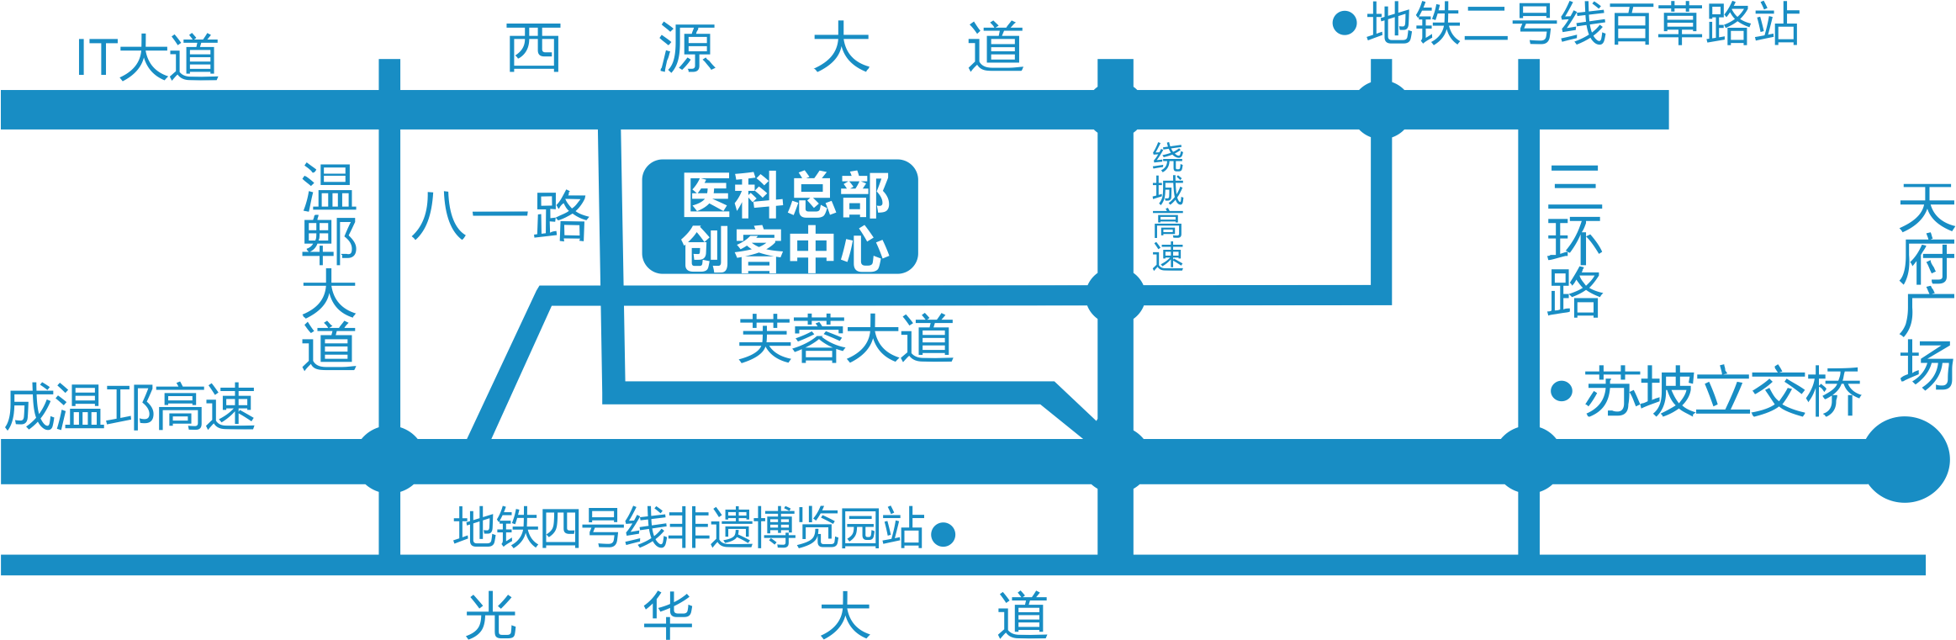

会议地址：温江永宁镇八一路北段18号医科总部五楼生物创客中心会议室。（芙蓉大道与八一路交口，四川省八一康复中心斜对面）

自驾： 光华大道经公平跨线桥转芙蓉大道
日月大道经成温邛高速收费站辅道转芙蓉大道
IT大道转芙蓉大道

地铁： 4号线（非遗博览园站下）转22路公交车（省八一康复中心站下车）

公交： 44路（省八一康复中心站下车）
22路（省八一康复中心站下车）
762路（省八一康复中心站下车）
763路（芙蓉大道永福村一组站下车）

